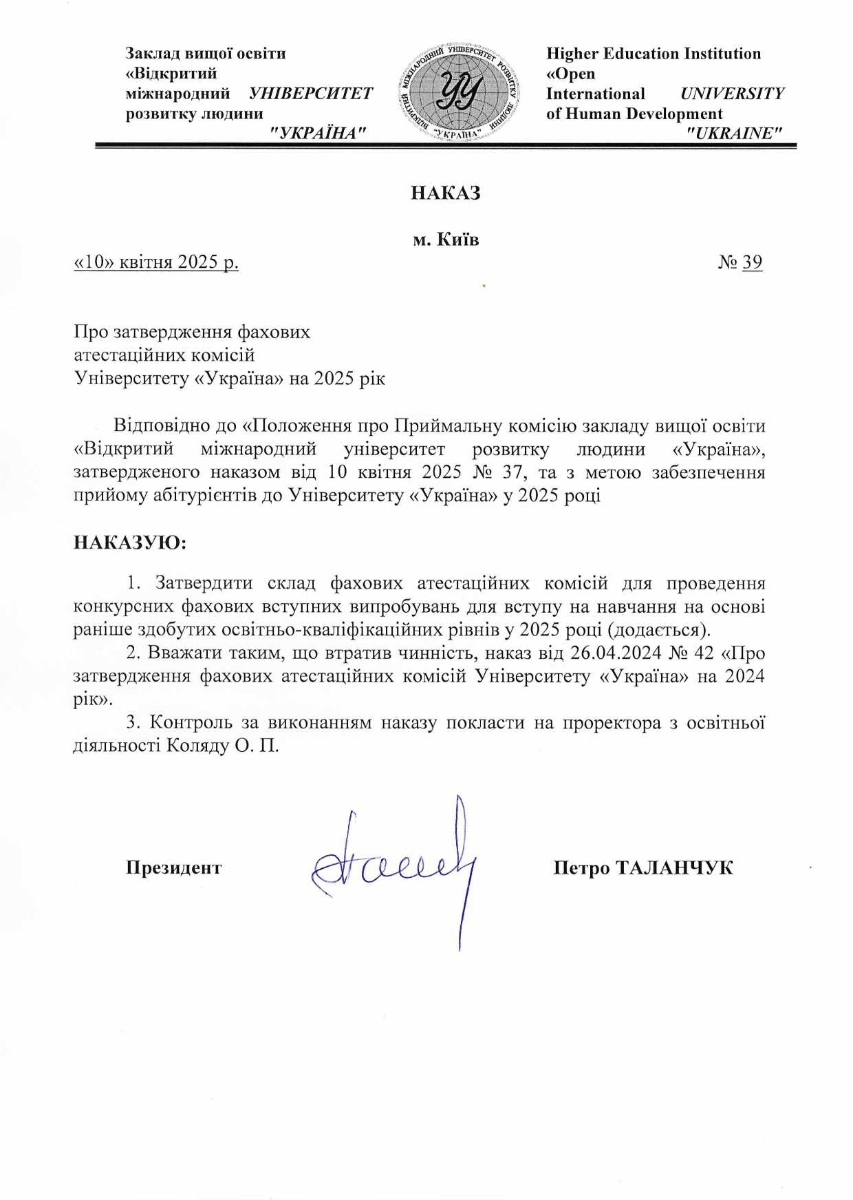

Фахова атестаційна комісія з галузі знань A Освіта

A4 Середня освіта (Біологія та здоров’я людини)
Зінчук Н.А. - голова комісії
Мележик О.В. - член комісії
Ковалевська О.Е. - член комісії

A6 Спеціальна освіта
Литовченко О.В. - голова комісії
Іванова І.Б. - член комісії
Кущенко І.В. - член комісії

Фахова атестаційна комісія з галузі знань B Культура, мистецтво та гуманітарні науки

B2 Дизайн
Гервас О.Г. - голова комісії
Кравченко М.С. - член комісії
Тименко В.П.. - член комісії

B13 бібліотечна Інформаційна, та архівна справа
Палієнко С.В. - голова комісії
Танська Л.В. - член комісії
Федірко А.В. - член комісії

Фахова атестаційна комісія з галузі знань В Культура, мистецтво та гуманітарні науки

B2 Філологія (українська мова та література)
Рябокінь Н.О. - голова комісії
Домніч Л.М. - член комісії
Гордієнко А.М. - член комісії

В11 Філологія (переклад)
Кнодель Л.В. - голова комісії
Янченко І.О. - член комісії
Домніч Л.М. - член комісії

Фахова атестаційна комісія з галузі знань С Соціальні науки, журналістика та інформація

С3 Політологія
Кадлубович Т.І. - голова комісії
Загородня А.С. - член комісії
Савич В.О. - член комісії

С4 Психологія
Поджинська О.О. - голова комісії
Хорунженко Г.В. - член комісії
Кущенко І.В. - член комісії

Фахова атестаційна комісія з галузі знань С7 Соціальні науки, журналістика та інформація

C3 Міжнародні відносини
Кадлубович Т.І. - голова комісії
Загородня А.С. - член комісії
Савич В.О. - член комісії

С7 Журналістика
Ольшанська О.В. - голова комісії
Ухтомський А.О. - член комісії
Лазор О.М. - член комісії

Фахова атестаційна комісія з галузі знань D Бізнес, адміністрування та право

D1 Облік і оподаткування
Нестеренко С.С. - голова комісії
Дробязко С.І. - член комісії
Грущенко О.А. - член комісії

D2 Фінанси, банківська справа, страхування та фондовий ринок
Грущенко О.А. - голова комісії
Дробезко С.І. - член комісії
Нестеренко С.С. - член комісії

D3 Менеджмент
Самофалова М.О.. - голова комісії
Дубас Р.Г. - член комісії
Нестеренко С.С - член комісії

D4 Публічне управління та адміністрування
Нестеренко С.С. - голова комісії
Дубас Р.Г. - член комісії
Самофалова М.О. - член комісії

D5 Маркетинг
Дубас Р.Г - голова комісії
Нестеренко С.С.. - член комісії
Кутліна І.Ю. - член комісії

D8 Право
Фаст О.О. - голова комісії
Сердюк В.П. - член комісії
Федоренко Т.В. - член комісії

Фахова атестаційна комісія з галузі знань E Природничі науки, математика та статистика

E1 Біологія та біохімія
Мовчан В.О. - голова комісії
Тугай Т.І. - член комісії
Сергійчук Н.М. - член комісії

E2 Екологія
Корінько О.М - голова комісії
Корінько О.М. - член комісії
Тугай А.В - член комісії

Фахова атестаційна комісія з галузі знань F Інформаційні технології

F2 Інженерія програмного забезпечення
Самарай В.П. - голова комісії
Ізварін І.В. - член комісії
Зубко Р.А. - член комісії

F3 Комп’ютерні науки
Одрібець Н.В. - голова комісії
Богун Р.І. - член комісії
Савотін-Косяк Д.О. - член комісії

F7 Комп’ютерна інженерія
Морозова І.В. - голова комісії
Авдалов Г.В. - член комісії
Молчанов А.А. - член комісії

Фахова атестаційна комісія з галузі знань G Інженерія, виробництво та будівництво

G1 Хімічна технологія та інженерія
Смачило О.В. - голова комісії
Личов Д.О. - член комісії
Медведєва С.Ю. - член комісії

G3 Електроенергетика, електротехніка та електромеханіка
Личов Д.О. - голова комісії
Петренко Т.В. - член комісії
Сафаров Е.Г. - член комісії
Медведєва С.Ю. - член комісії

G7 Автоматизація, комп’ютерно-інтегровані технології та робототехніка
Самарай В.П. - голова комісії
Авдалов Г.В. - член комісії
Храпачевський І.В. - член комісії

G13 Харчові технології
Ратушенко А.Т. - голова комісії
Калакура М.М. - член комісії
Оліферчук О.Г. - член комісії
Любенок О.Б. - член комісії
Расулов Р.А. - член комісії

Фахова атестаційна комісія з галузі знань H Сільське, лісове, рибне господарство та ветеринарна медицина

H3 Садово-паркове господарство
Корінько О.М. - голова комісії
Шостак Л.Г. - член комісії
Арданов П.Є. - член комісії

Фахова атестаційна комісія з галузі знань I Охорона здоров’я та соціальне забезпечення
I7 Терапія та реабілітація
Романенкова О.Є. - голова комісії
Колядич О.І. - член комісії
Холодова О.С. - член комісії

I8 Фармація, промислова фармація
Шостак Л.Г. - голова комісії
Буднікова Т.М. - член комісії
Могилюк В.В. - член комісії

I10 Соціальна робота та консультування
Кущенко І.В. - голова комісії
Іванова І.Б. - член комісії
Дика В.А. - член комісії

Фахова атестаційна комісія з галузі знань J Транспорт та послуги

J2 Готельно-ресторанна справа
Ратушенко А.Т. - голова комісії
Калакура В.В. - член комісії
Оліферчук О.Г. - член комісії
Любенок О.Б. - член комісії

J3 Туризм і рекреація
Ольшанська О.В. - голова комісії
Танська Л.В. - член комісії
Палієнко С.В. - член комісії

J8 Автомобільний транспорт
Личов Д.О. - голова комісії
Петренко Т.В. - член комісії
Сафаров Е.Г. - член комісії
Медведєва С.Ю. - член комісії

Фахова атестаційна комісія з наукової спеціальності
В12 Культурологія та музєєзнавство
Танська Л.В. - голова комісії
Палієнко С.В. - член комісії
Кнодель Л.В. - член комісії

Фахова атестаційна комісія з наукової спеціальності
С1 Економіка
Дубас Р.Г. - голова комісії
Самофалова М.О. - член комісії
Нестеренко С.С. - член комісії

Фахова атестаційна комісія з наукової спеціальності
C4 Психологія
Співак Л.М. - голова комісії
Поджинська О.О. - член комісії
Хорунженко Г.В. - член комісії

Фахова атестаційна комісія з наукової спеціальності
D4 Публічне управління та адміністрування
Федоренко Т.В. - голова комісії
Баклан О.В. - член комісії
Кадлубович Т.І. - член комісії

Фахова атестаційна комісія з наукової спеціальності
D8 Право
Бригінець О.О. - голова комісії
Фаст О.О. - член комісії
Петров В.В. - член комісії

Фахова атестаційна комісія з наукової спеціальності
F7 Комп’ютерна інженерія
Морозова І.В. - голова комісії
Сокульський О.Є. - член комісії
Зубко Р.А. - член комісії

